询价采购报价表（此表须双面打印）
序号 | 参考图片 | 名称 | 材质要求 | 数量 | 单价（元）
1 | 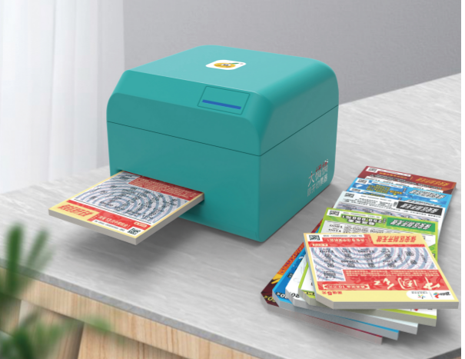 | 即开切票器 | 切刀材质：金属材质；  支持票种： 5-50元标准即开型彩票；  切票速度：不高于5秒；  内部机芯材质：塑料或金属材质，保证受力机构不变型；  安全设计：具备安全防护机制，包括不限于：启动安全保护机制、过压安全保护机制；  切票方式：支持票面“剪角作废”虚线位置全切;  废角收集：配备垃圾收集盒；  进票方式：插入式；  指示显示：配备指示灯、声效提示功能；  输入电压：AC 220V;  输出电压：DC 24V；  工作噪音：≤65dB；  驱动要求：自带驱动程序；  MCU要求：国产高速MCU、具备超强加密；  主板要求：配备电流快速响应保护功能、自由位置存储记忆单元、Pwm电机控制功能。 | 200台
合计金额（大写金额）：

供应商：(盖章)
法定代表人或其委托代理人：(签字或盖章)
年 月 日

